**Классный час**

**«Железная дорога – зона повышенной опасности»**

мкоу «Новокаякентская начальная школа- детский сад №1»

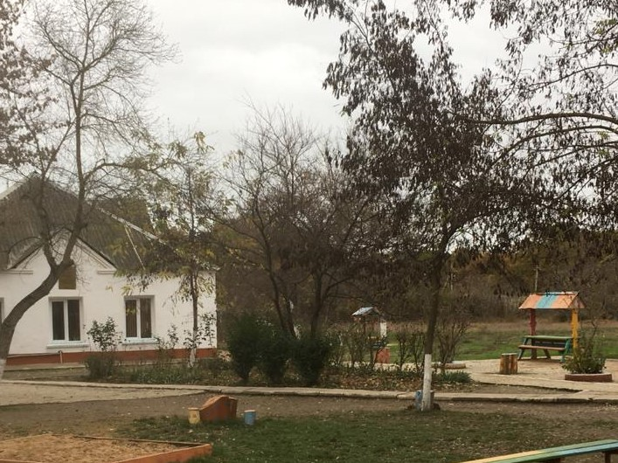

**Составила: Хасаева А.М.**

**2018год.**

**Цели:**

* познакомить учащихся с правилами пользования железнодорожным транспортом и поведения вблизи железной дороги;
* профилактика детского дорожно-транспортного травматизма.

Учебно-наглядные пособия: слайд-презентация.

Ход классного часа

1. Орг. момент
2. Слово учителя.

Учитель: Ребята, сегодня мы поговорим о железной дороге и движении транспорта и пешеходов вблизи ее. Что вы знаете об этом?

(Предполагаемы ответ учеников: по железной дороге движутся поезда. Пешеходам по железнодорожным путям идти опасно. Автомобили пересекают пути на переездах)

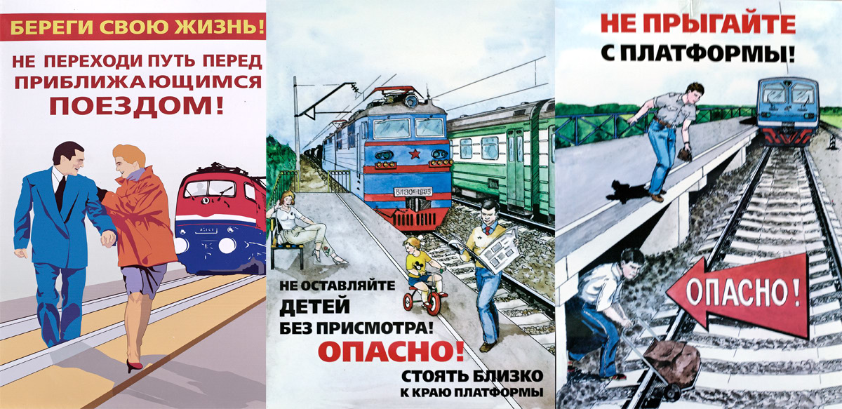

Учитель: Я дополню ваши ответы и расскажу о правилах поведения на железной дороге. Железная дорога является зоной повышенной опасности. К сожалению, случаи детского травматизма на железной дороге происходят регулярно.Железнодорожные пути проходят через города и села, пересекаются со многими дорогами, по которым идут пешеходы и движутся транспортные средства. Они не ограждены и представляют большую опасность. Пешеходам опасно идти вдоль железнодорожного полотна по насыпи, так **как при движении поезда на высокой скорости образуются сильные потоки воздуха, которые могут затянуть пешехода под колеса или с силой отбросить в сторону**. Кроме того, близко идущий к железнодорожному полотну пешеход может получить удар выступающими частями состава или груза. Ни в коем случае нельзя ходить по путям! Запрещается игра на рельсах и насыпи, катание с насыпи на лыжах и санках. Заигравшись, легко пропустить приближение поезда и попасть в беду. **Пересекать железнодорожные пути разрешается только на переезде**. А что называется железнодорожным переездом?

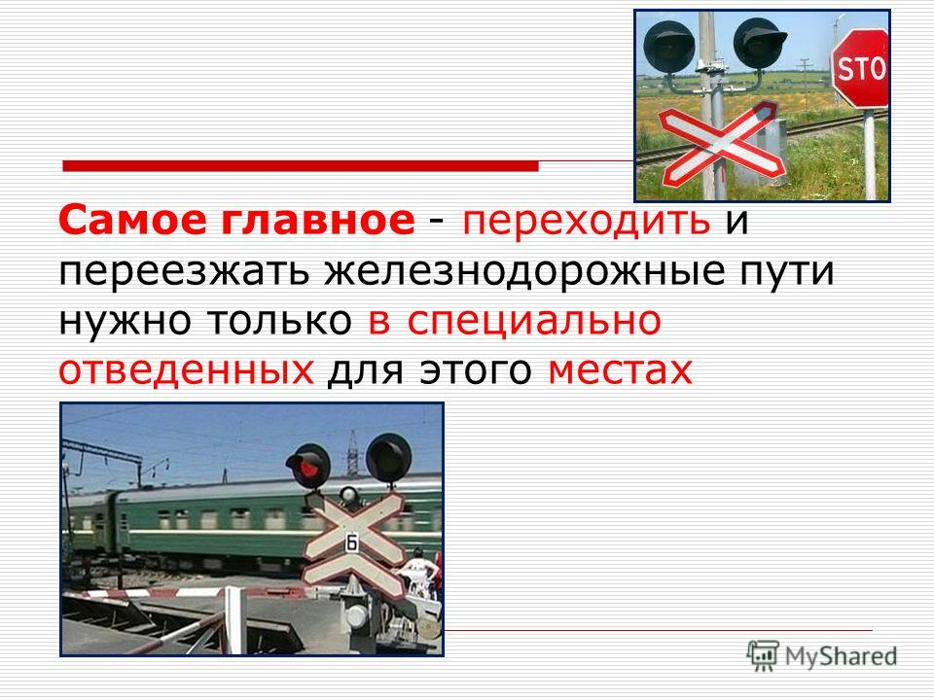

Учащийся. **Железнодорожный переезд** – это место пересечения автомобильной дороги с железнодорожным полотном.

Учитель. Правильно. Переезды подразделяются **на охраняемые и неохраняемые.** Давайте вспомним, чем они отличаются друг от друга.

Учащийся. На **охраняемом переезде имеется шлагбаум и светофорная сигнализация**.

Учитель. Каким дорожным знаком обозначается такой переезд? Учащийся. Он обозначается знаком «Железнодорожный переезд со шлагбаумом».

Учитель. А как выглядит неохраняемый железнодорожный переезд? Чем он обозначается?

Учащийся. На таком переезде нет шлагбаума. Он обозначается знаком «Железнодорожный переезд без шлагбаума».

Учитель. Верно, а я еще дополню, что знак «Железнодорожный переезд без шлагбаума» устанавливается вместе со знаком «Однопутная железная дорога» или «Многопутная железная дорога». О приближении к железнодорожному переезду нас предупредит знак «Приближение к железнодорожному переезду». На железнодорожных переездах водители и пешеходы должны быть особенно осторожны. Если переезд охраняемый —**есть шлагбаум и дежурит железнодорожник, надо руководствоваться их сигналами.** Если шлагбаум опущен, на светофоре попеременно мигают два красных сигнала, звенит звонок, переходить и переезжать через пути нельзя. **Пешеходам запрещено:**

* **выходить на переезд, при опускающемся шлагбауме, подлезать под него.**
* Запрещается самостоятельно открывать шлагбаум. После прохода поезда шлагбаум поднимется автоматически.
* Пересекать неохраняемые переезды надо с особой осторожностью ведь поезд идет с огромной скоростью и мгновенно остановить его нельзя. Поэтому, прежде чем пересечь пути, надо убедиться в безопасности — в отсутствии приближающегося поезда.
* Задерживаться на железнодорожном полотне нельзя. Когда прошел один состав, не надо спешить пересекать переезд — по встречному пути может идти другой поезд. На железнодорожных станциях и разъездах для перехода через пути имеются специально отведенные места. Для движения пешеходов через пути строят мосты или тоннели. На станциях, где мостов или тоннелей нет, пешеходы должны идти по специальным помостам, там, где установлены указатели «Переход через пути». Прежде чем начать переход, следует убедиться, что нет приближающегося поезда.

Многие несчастные случаи на железных дорогах происходят от того, что люди неправильно переходят пути. На станциях для перехода через пути устраиваются переходные мосты или тоннели. Там, где они имеются, необходимо пользоваться ими в обязательном порядке. На станциях, где нет переходных мостов и тоннелей, железнодорожное полотно нужно переходить по пешеходным настилам и в местах, где установлены указатели «Переход через пути», при этом необходимо соблюдать осторожность. Переходить пути в непосредственной близости от идущего поезда категорически запрещается.

Контрольные вопросы:

1. Почему опасно идти вдоль железнодорожного полотна?

3. Где разрешается пересекать пути?

4. Какие виды железнодорожных переездов вы знаете?

5. Как следует пересекать переезд со шлагбаумом?

6. Как следует пересекать неохраняемый железнодорожный переезд?

7. Где переходят через пути пассажиры на станциях и разъездах?

Действия граждан, которые **не допускаются** на железнодорожных путях и пассажирских платформах:

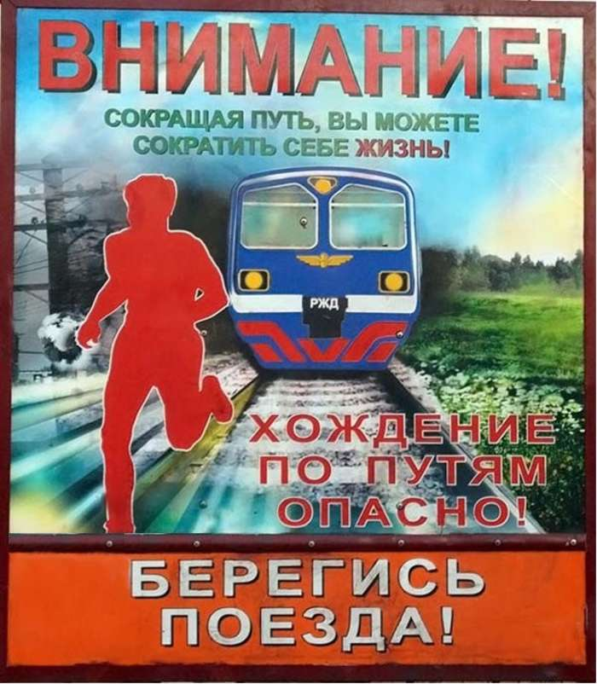

* Подлезать под пассажирскими платформами и железнодорожным подвижным составом;
* Перелезать через автосцепные устройства между вагонами;
* Заходить за ограничительную линию у края пассажирской платформы;
* Бежать по пассажирской платформе рядом с прибывающим или отправляющимся поездом;
* Устраивать различные подвижные игры;
* Прыгать с пассажирской платформы на железнодорожные пути;
* Проходить по железнодорожному переезду при запрещающем сигнале светофора переездной сигнализации независимо от положения и наличия шлагбаума;
* Подниматься на опоры и специальные конструкции контактной сети и воздушных линий и искусственных сооружений;
* Прикасаться к проводам, идущим от опор и специальных конструкций контактной сети и воздушных линий электропередачи;
* Приближаться к оборванным проводам;
* Находиться в состоянии алкогольного, токсического или наркотического опьянения;
* Повреждать, загрязнять, загораживать, снимать, самостоятельно устанавливать знаки, указатели или иные носители информации;
* Оставлять на железнодорожных путях вещи;
* Иметь при себе предметы, которые без соответствующей упаковки или чехлов могут травмировать граждан;
* Иметь при себе огнеопасные, отравляющие, воспламеняющиеся, взрывчатые и токсические вещества.

Действия граждан при нахождении на железнодорожных путях и пассажирских платформах:

* Не создавать помех для движения железнодорожного подвижного состава;
* Отходить на расстояние, при котором исключается воздействие воздушного потока, возникающего при приближении железнодорожного подвижного состава;
* Подать сигнал возможным способом в случаях возникновения ситуации, требующей экстренной остановки железнодорожного подвижного состава;
* Держать детей за руку или на руках (гражданам с детьми);
* Информировать о посторонних и (или) забытых предметах, при возможности, работников железнодорожного транспорта.

Действия граждан, которые **не допускаются** при пользовании железнодорожным подвижным составом:

* Подходить к вагонам до полной остановки поезда;

* Прислоняться к стоящим вагонам;
* Оставлять детей без присмотра при посадке в вагоны и (или) высадке из вагонов (гражданам с детьми);
* Осуществлять посадку и (или) высадку во время движения;
* Стоять на подножках и переходных площадках;
* Задерживать открытие и закрытие автоматических дверей вагонов;
* Высовываться из окон вагонов и дверей тамбуров;
* Проезжать в местах, не приспособленных для проезда;
* Подлезать под железнодорожным подвижным составом и перелезать через автосцепные устройства между вагонами;
* Подниматься на крыши железнодорожного подвижного состава;
* Курить в вагонах пригородных поездов.

Лица, нарушающие указанные Правила, несут ответственность, предусмотренную законодательством Российской Федерации Пункт 1 статьи 21 Федерального закона от 10 января 2003 г. N 17-ФЗ **"О железнодорожном транспорте в Российской Федерации".**